Министерство науки и высшего образования Российской Федерации

Федеральное государственное бюджетное образовательное учреждение

высшего образования

«Вятский государственный университет»

Колледж ВятГУ

**ОТЧЕТ**

**ПО ДОМАШНЕЙ КОНТРОЛЬНОЙ РАБОТЕ №2**

**«ИЗУЧЕНИЕ ОДНОМЕРНЫХ МАССИВОВ И СТРОК»**

**ПО ДИСЦИПЛИНЕ «ОСНОВЫ АЛГОРИТМИЗАЦИИ И ПРОГРАММИРОВАНИЯ»**

Выполнил: студент учебной группы

ИСПк-205-52-00

Шипунова Валерия Борисовна

Преподаватель:

Сергеева Елизавета Григорьевна

Киров

2023

1. Цель работы: получить базовые навыки работы с одномерными массивами, освоить принципы работы со строками как с частным случаем одномерных массивов.

2. Формулировка задания (с вариантом)

Вариант: 19

1) Написать программу, выполняющую поиск среднеарифметического в заданном массиве.

2) Написать программу, выполняющую количество вхождений одной строки в другую в качестве подстроки.

3) Все данные вводятся с клавиатуры. При выполнении второго пункта запрещается использовать стандартные функции для работы со строками (за исключением функции определения длины строки).

3. Описание алгоритма

Было дано две задачи. Первая задача на нахождение среднеарифметического в массиве, а вторая на нахождении подстроки в строке.

Алгоритм первой задачи работает следующим образом. Вводились, длина массива и массив с клавиатуры. В момент ввода чисел массива они суммируются в переменной. При выводе ответа сумма чисел делиться на длину массива.

Во второй задаче алгоритм работает следующим образом. Вводится строка, затем подстрока. При помощи цикла будем сверять первый элемент подстроки со строкой. В случае совпадения проверим всю подстроку с соответствующей частью строки. Если все элементы совпали значит ответ увеличим на один.

4. Схема алгоритма с комментариями

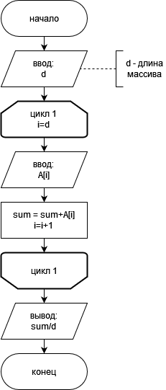

Рисунок Задача 1

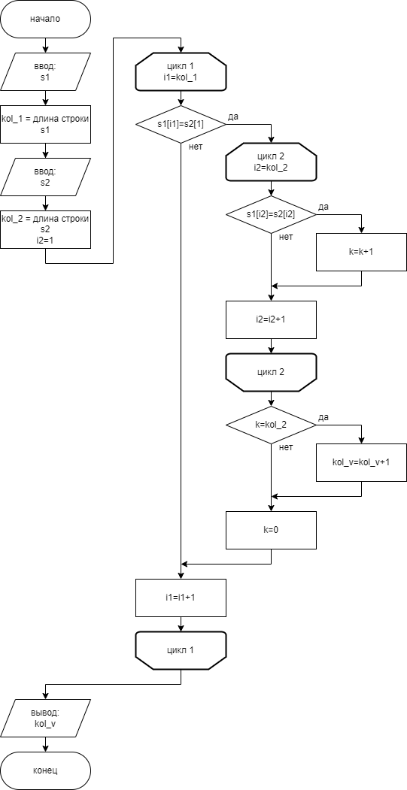

Рисунок 2 Задача 2

5. Код программы

**program** z_1;

**var** i,k,sum,d: integer;

A: **array** [1..10] **of** integer;

**begin**

// написать программу, выполняющую поиск среднеарифметического в заданном массиве

/// sum - сумма всех чисел массива, d - длина массива

writeln ('Введите длину массива:');

readln (d);

writeln ('Введите числа массива:');

**for** i:=1 **to** d **do**

**begin**

readln (A[i]);

sum:=sum+A[i];

**end**;

writeln ('Среднее арифметическое чисел = ',sum/d);

**end**.

**program** z_2;

**var** kol_v,kol_1,kol_2,i1,i2,k: integer;

s1,s2: string;

**begin**

// написать программу, вычисляющую кол-во вхождений одной строки в другую в качестве подстроки

// все данные вводятся с клавиатуры; запрещено использовать ф-ии (кроме определения длины строки)

/// kol_1,kol_2 - длина строки, kol_v - кол-во вхождений, s1,s2 - строка, n - сохранитель номера

{ s1 - 12341234

s2 - 123

кол-во вхождений = 2 }

writeln ('Введите строку 1');

readln (s1);

kol_1:=length(s1);

writeln ('Введите строку 2');

readln (s2);

kol_2:=length(s2);

i2:=1;

**for** i1:=1 **to** kol_1 **do**

**if** s1[i1]=s2[1] **then**

**begin**

**for** i2:=1 **to** kol_2 **do**

**if** s1[i2]=s2[i2] **then**

k:=k+1;

**if** k=kol_2 **then**

kol_v:=kol_v+1;

k:=0;

**end**;

writeln ('Кол-во вхождений одной строки в другую - ',kol_v);

**end**.

6. Результат выполнения программы

Задание 1

Вводилось значение:

3; 3; 4; 5.

Программа выводила:

Введите длину массива:

3

Введите числа массива:

3

4

5

Среднее арифметическое чисел = 4

Задание 2

Вводилось значение:

привет123прив132; прив

Программа выводила:

Введите строку 1

привет123прив132

Введите строку 2

прив

Кол-во вхождений одной строки в другую - 2

7. Вывод

Цель работы была достигнута.

При выполнении работы возник ряд сложностей:

1) Проблема с пониманием формулировки задания пункта 2.

Была проблема с понимание формулировки задачи. Проблема была решена с помощью совета опытного человека.

При выполнении работы были ознакомлены с материалами, касающиеся темы “Ванечка дурачёк”, а также “Cтроки и массивы в Паскале”. Были изучены встроенные функции, которые в процессе работы нельзя было использовать (кроме функции на нахождение длины строки). После выполнения работы данные темы были восприняты в полной мере.